课题：方程的意义
执教教师：安宁市 安宁中学太平学校 尚小靖
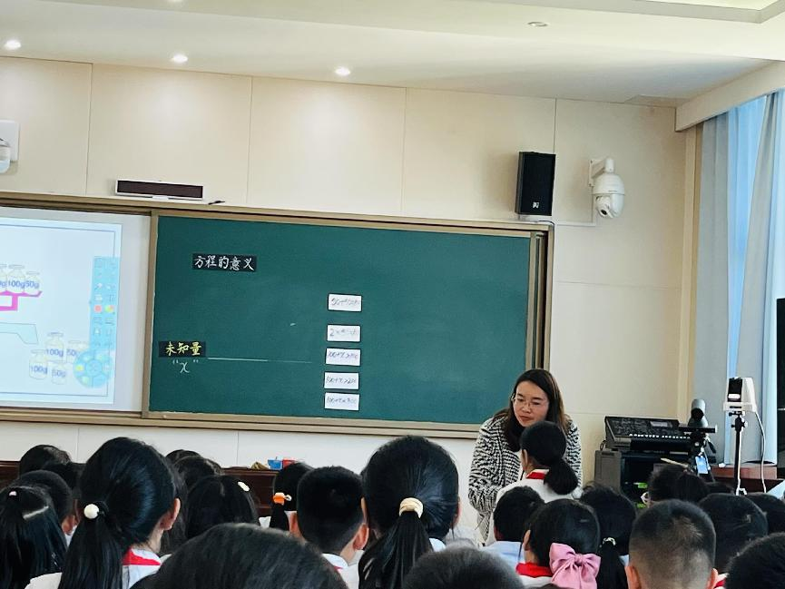
教学内容：义务教育教科书人教版小学数学五年级上册 P62-63
教学目标：
1．通过天平演示过程，初步理解方程的意义，明确方程与等式的关系，初步认识等量关系。
2．学生通过观察、比较、抽象等过程，经历将现实问题抽象成等式与方程的过程，增强符号意识和模型思想。
3．结合生活中的实例，引导学生初步体会方程的作用，培养学生的数学应用意识。
教学重点：理解和掌握方程的意义，弄清方程和等式的关系。
教学难点：学会看图列方程，在简单的实际问题中找到等量关系。
教学过程：
- 创设情境，导入新课
回顾同学们喜欢玩跷跷板游戏，观察玩跷跷板游戏的视频。
师：在什么情况下才能保持平衡呢？（左右两边质量相等的情况下）
不平衡时：重的在下，轻的在上。
师：今天我们就借助这种平衡现象，来学习一种新的数学知识。
- 观察探究，学习新知
（一）根据天平模型抽象出式子
师:其实，在生活中有一种更精准的工具也用到了这种平衡原理，那就是——天平。（出示天平）关于天平,大家都了解些什么?（托盘、指针、砝码）
师：看来大家对天平已经有了些了解，那我们就用它来称量一些物体的质量。
演示天平秤物体的质量得出式子：
师：在天平右边放2个50克的砝码，左边放一个100克的砝码，此时天平会是什么状态？平衡意味着什么呢？
你能用一个式子把这种左右两边相等的关系表示出来吗？
50+50=100 或 50×2=100
像这样表示左右两边相等的式子，就是等式。
你还能例举这样的等式吗？
左边一个空杯子，右边100克砝码天平平衡，这又说明了什么？（杯子的质量是100克）
杯子的质量对我们来说就是一个已知数。水的质量知道吗？不知道，那就是一个未知数，这个未知数可以用什么来表示？
②100+χ＞100③100+χ＞200④100+χ<300⑤ 100+χ=250
（二）认识等量关系、感知未知量与已知量之间的关系
任务一：你能求出下列哪幅图中水的质量？为什么？
（因为天平平衡了，两边相等才能求水的质量，两边不相等，还是不知道水的质量，只能知道一个范围，100＋x=250能表示天平两边量的关系么，等号左边表示什么？右边表示什么？杯子的质量和砝码的质量是已经知道的，我们叫它已知量，水的质量不知道，就是未知量，可以用未知数x表示。知道了杯子和水以及砝码之间的关系，就能求出水的质量。杯子的质量+水的质量=砝码的质量）
任务二：观察图片，找出数量关系，并用式子表示出来。
3χ=2.4 80<2a 68+y=120
小组合作完成：根据数量关系，写出式子，上台展示交流。
(三)分类归纳，建立模型
1．任务一：根据写出的式子进行分类
50+50=100 50×2=100 100+χ＞100 100+χ=250
100+χ＞200 3χ=2.4 100+χ<300 80<2a 68+y=120
2.仔细观察这些式子有什么共同特征？
3.尝试用自己的话说一说什么是方程？学生交流后
揭示课题：像这样，根据等量关系式列出含有未知数的等式叫做方程。思考：方程和等式有什么联系？
三、巩固练习
1．课本做一做第1题
下面哪些是方程？哪些不是方程？
35-χ=12 ( ) y+24 ( ) 35+65=100 ( ) 28<14+16 ( ) χ-14＞72 ( ) 5χ+32=47 ( ) 6(y+2)=42 ( )
2.根据方程 5x=100 创设问题情境并列出数量关系。（建立模型：三个数量关系的本质是一样的都是表示：一个量的5倍是100.所以都能用同一个方程来解决。感悟方程应用的广泛性）
四、介绍数学文化
通过观看视频了解方程的发展历程。
五、应用拓展，深化方程本质理解
试一试：课件呈现素材，学生根据图示写出方程，学生尝试减少或增加天平两端的物品，创编一个方程。
六、总结梳理
通过这一节课的学习，解决了你们之前对于方程的哪些疑问？你还想了解方程的哪些知识？
板书设计：
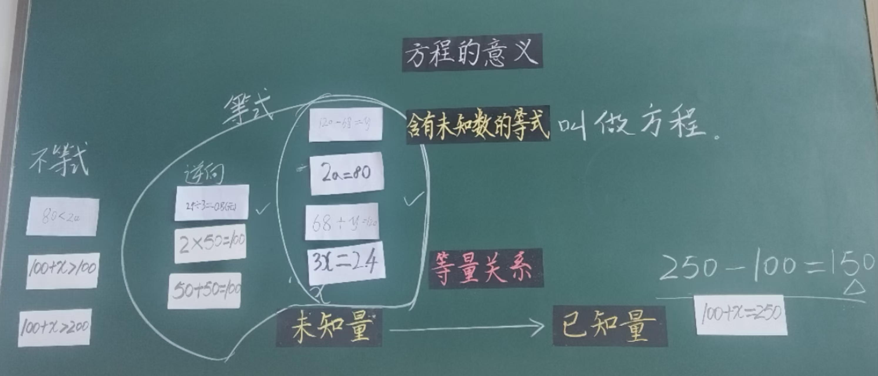

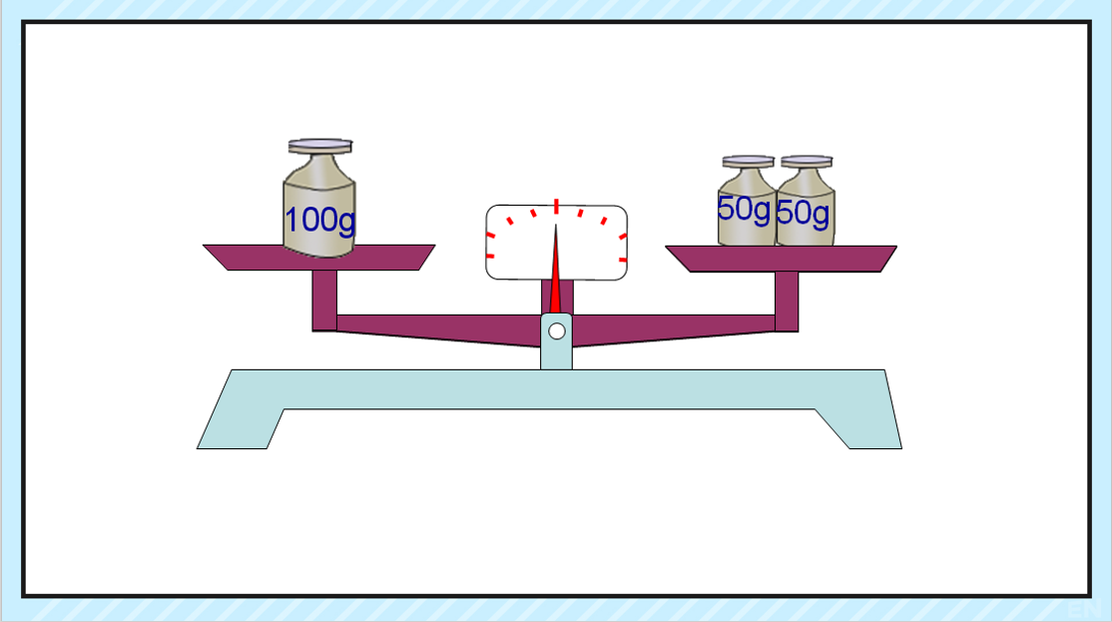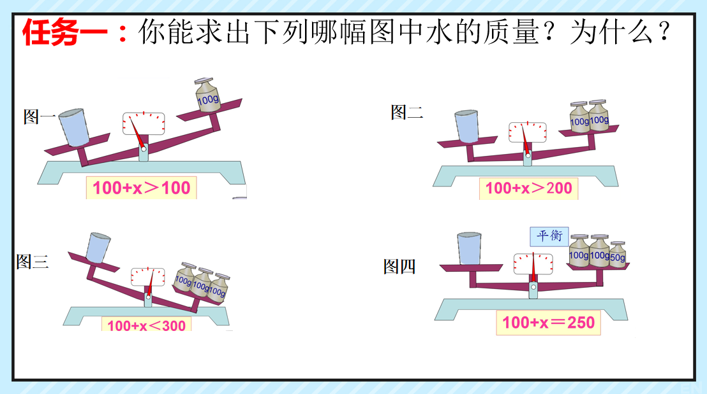
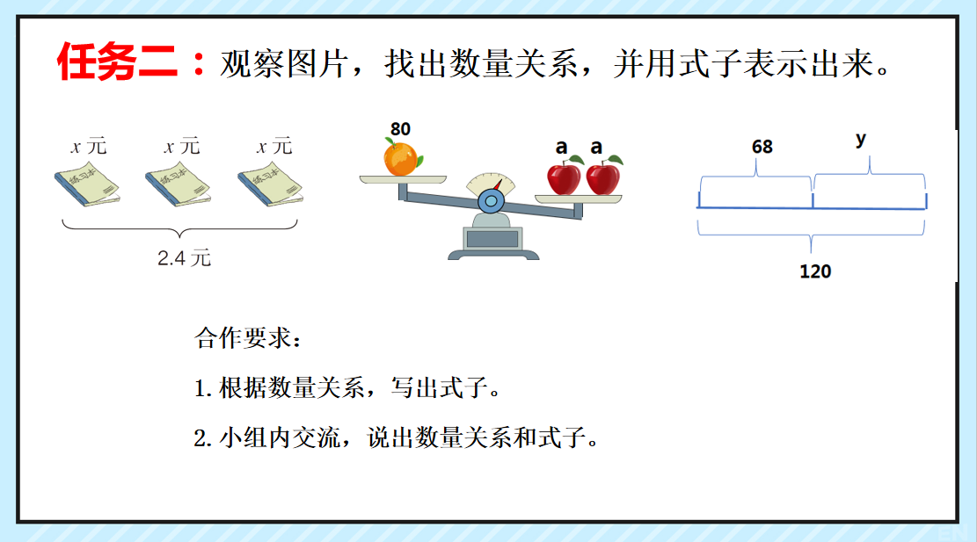
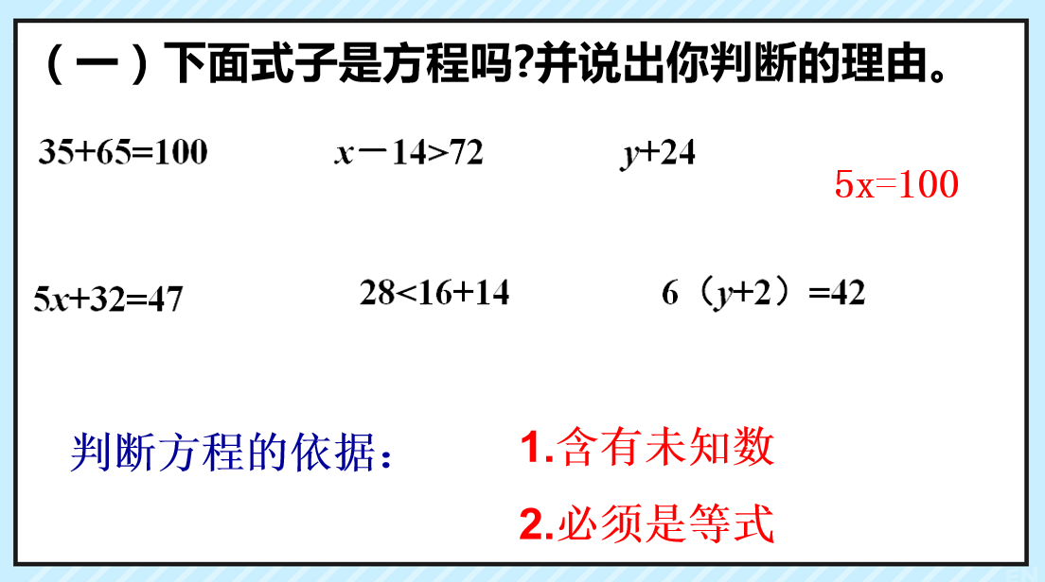
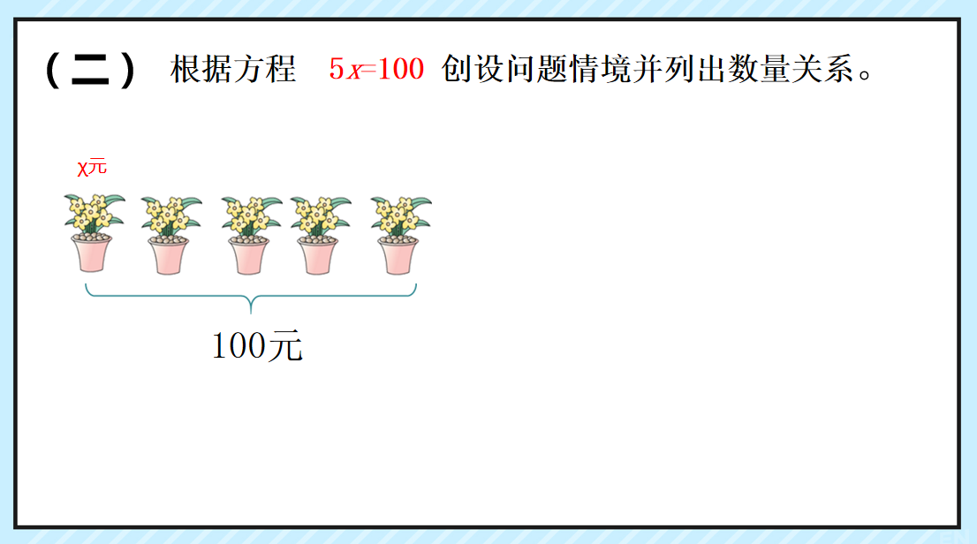
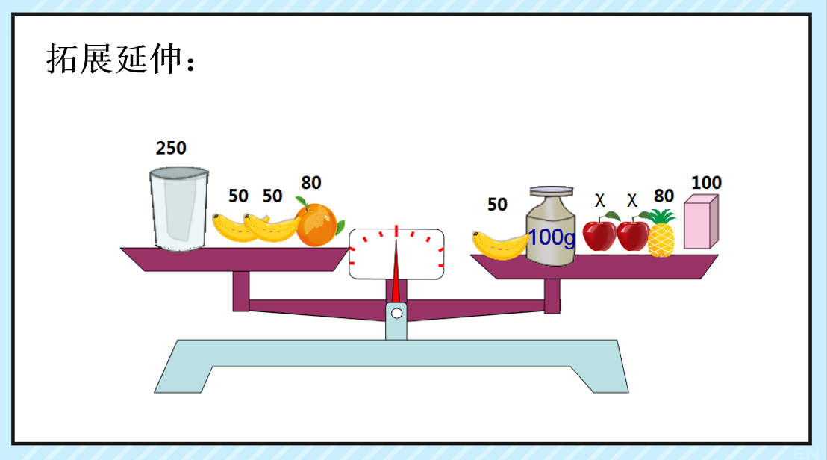

教后反思：
优点：在执教《方程的意义》这一课时，教师引导学生在通过对天平的观察得出等式的概念，接着让学生自己独立思考。通过比较等式与方程，以及不等式与方程的不同，得出方程的概念，体现学生自主学习的能力，在让学生明白方程的概念后，应该让学生通过变式训练明白不仅x可以表示未知数，其他的字母都可表示未知数。在分析已知量和未知量的等量关系时，教师充当一个导游的角色，启发诱导学生发现知识，充分发挥学生的学习潜能，将有一定难度的问题放到小组中，采用合作交流的方式加以解决，逐步的引导学生对问题的思考和解决向纵深发展，有利于培养学生的倾听习惯和合作意识。在建立方程的意义以后，设计了根据方程创设生活中的等量关系情境，这一过程学生在生活实际中寻找等量关系列方程，进一步体会方程的意义，加深了对方程概念的理解，同时也为以后运用方程知识解决实际问题打下基础。
不足及改进措施：
- 教师在提问时应当更加简洁，所以在教学设计时应当关注核心问题的设计。
- 在学生合作学习时可以给予更多的时间，让孩子们能够更加充分的思考与表达。
- 拓展运用的内容可以让孩子们把想到的方程进行呈现、对比，进一步明晰方程意义的同时为下一节课的内容做好铺垫。

